УТОЧНЕНИЕ ПСЕВДОТРЕХМЕРНОЙ И ПЛАРНОЙ ТРЕХМЕРНОЙ МОДЕЛИ ТРЕЩИНЫ ГРП ПУТЕМ УЧЕТА РОСТА В РЕЖИМЕ ДОМИНИРУЮЩЕЙ ВЯЗКОСТИ И СЛОИСТОСТИ ПОРОДЫ
Актуальность
Гидроразрыв пласта (ГРП) – один из наиболее часто применяемых методов добычи нефти и газа. Для увеличения эффективности и уменьшения затрат на проведение ГРП применяются численные модели, описывающие распространение трещины ГРП. Наиболее часто на практике применяется псевдотрехмерная (P3D) и планарная трехмерная (PL3D) модель. Для большей скорости расчета обе модели используют ряд допущений, которые снижают точность получаемых результатов.
Цель
- Улучшить псевдотрехмерную модель за счет уточнения скорости роста в высоту в режиме доминирующей вязкости.
- Улучшить планарную трехмерную модель за счет учета различных упругих свойств слоистой горной породы, в которой распространяется трещина.
Псевдотрехмерная модель (P3D)
- В горной породе трещина растет в высоту преимущественно в режиме доминирующей вязкости
- Псевдотрехмерные модели сильно завышают скорость роста трещины в высоту
- Точное решение для скорости роста получено лишь для частного случая трехслойной симметричной среды
Улучшение P3D
- Скорость роста трещины рассчитывается на основе решения задачи Христиановича-Гиртсма-де Клерка (KGD), в результате чего получается зависимость скорости роста трещины в зависимости от раскрытия и высоты
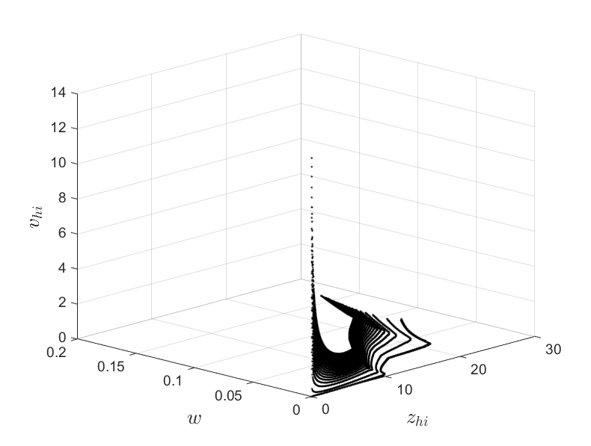
- Система уравнений для модифицированной P3D модели имеет вид:
$$\frac{∂w}{∂t}=-\frac{∂\left(wv\right)}{∂x}-q_{l}+Q_{0}(t)δ\left(z\right)δ(x)$$
$$v_{x}(x,z,t)={\left(-\frac{w^{n+1}}{μ'}\frac{∂p_{net}}{∂x}\right)}^{1/n}$$
$$v_{*x}(t)=\frac{F_{v}(x_{*},t)}{t_{n}}{\left(\frac{1}{πz_{*}(n+2)}\right)}^{1/n}C_{w}^{1+2/n}$$
$$v_{zl}\left(x,t\right)=\frac{dz_{*l}}{dt}=f_{zl}(z_{*l},z_{*u},w_{av})$$
$$v_{zu}\left(x,t\right)=\frac{dz_{*u}}{dt}=f_{zu}(z_{*l},z_{*u},w_{av})$$
- Проведено сравнение с результатами для симметричной трехслойной среды. Результат расчета совпадает с результатом для PL3D (красная сплошная линия – P3D, синяя – PL3D).
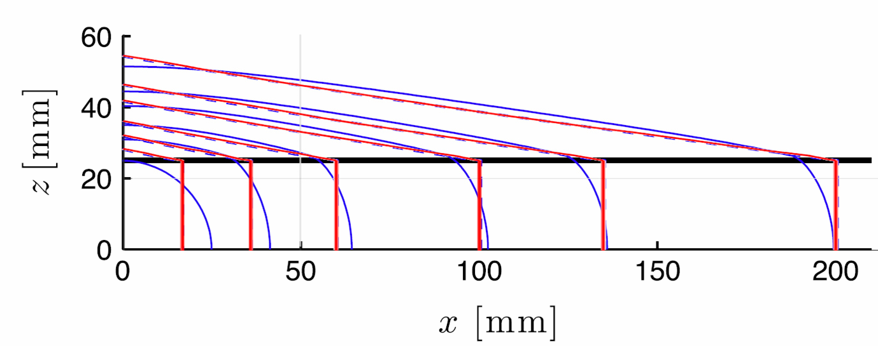
- Решение для произвольной системы слоев
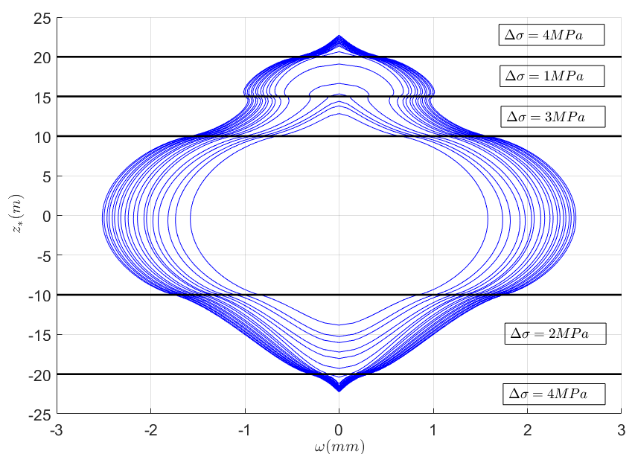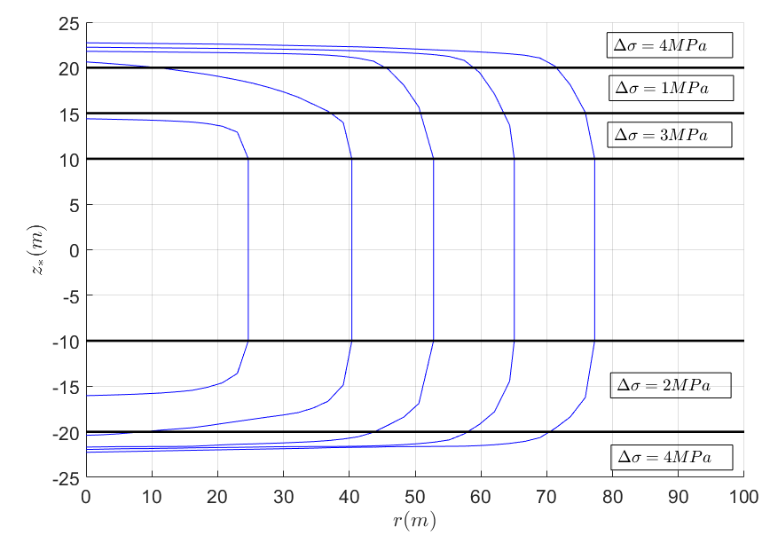
Планарная трёхмерная модель (PL3D)
- Слоистость породы учитывается путем рассмотрения различных сжимающих напряжений по слоям
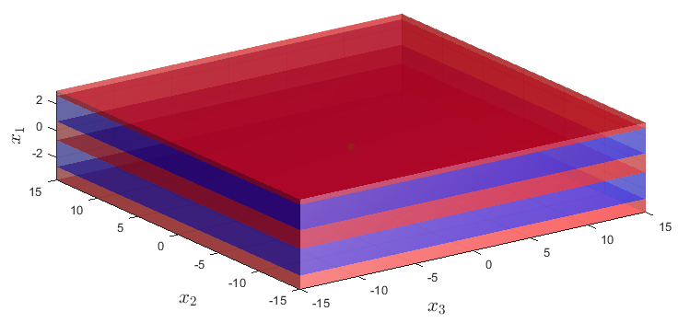
Улучшение PL3D
- Для учета слоистости породы ищется функция Грина, которая используется для расчета ядра интегрального уравнения, связывающего давление и раскрытие
$$p\left(x_{1},x_{2}\right)= \int_{Ω}{Q\left(x_{1},x_{2}, {\tilde{x}}_{1},{\tilde{x}}_{2}\right)}w({\tilde{x}}_{1},{\tilde{x}}_{2})d{\tilde{x}}_{1}d{\tilde{x}}_{2}$$
- Создан эффективный алгоритм расчета функции Грина для трехмерной среды
- Пример влияние различных упругих модулей на смещение в слоях под воздействием точечного силового источника. $E_{0}=1,$ $E_{1}=2$, $E_{2}=0.1$,$E_{3}=5$,$E_{4}=3$,$E_{5}=7$,$E_{6}=4$,$E_{7}=6$,$E_{8}=3$,$E_{9}=8$,$E_{10}=4$,$E_{11}=6$,$E_{12}=10$,$E_{13}=6$. Аналитическое решение – решение Кельвина для однородной среды.

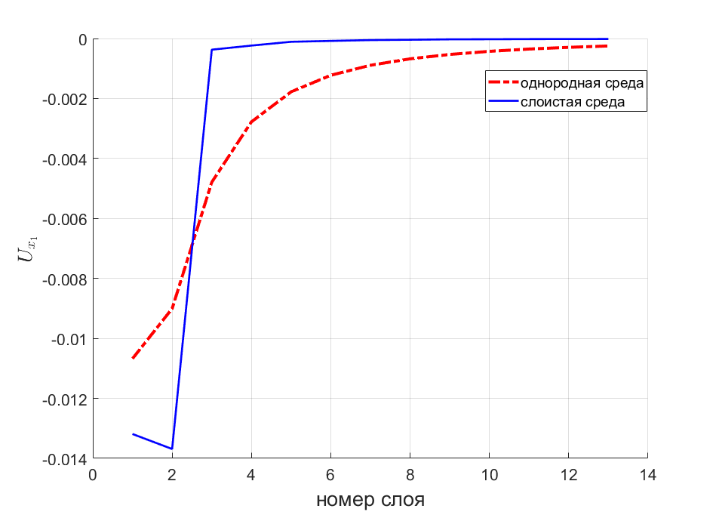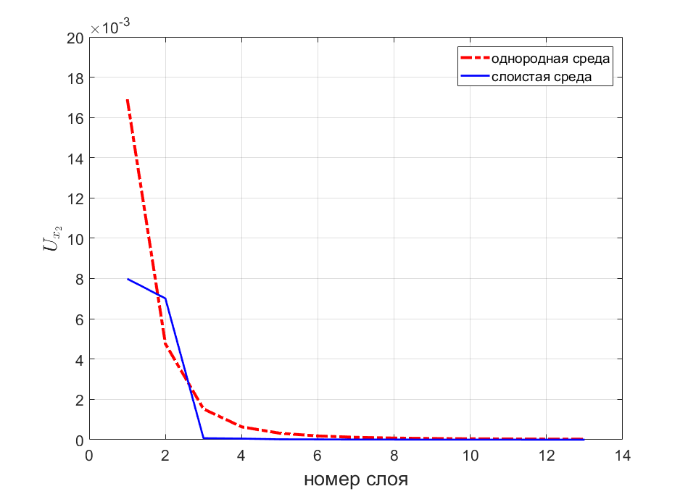
Заключение
- Для P3D модели разработан эффективный метод расчета скорости роста трещины в высоту
- Для PL3D модели разработан алгоритм учета слоистости породы
- Модифицированные модели позволяют с большей точностью рассчитывать геометрию трещины ГРП, что в свою очередь может увеличить эффективность проведения гидроразрыва пласта.
Литература
[1] Dontsov E., Peirce A. 2015 An enhanced pseudo-3D model for hydraulic fracturing accounting for viscous height growth, non-local elasticity, and lateral toughness, Engineering Fracture Mechanics 142, 116–139.

[2] I.O. Gladkov, A.M. Linkov, Khristianovich-Geertsma-de Klerk problem with stress contrast, Applied Mathematics and Technical Physics, 2018 (в печати).
[3] Markov N. S., Linkov A. M., Linkov A. M. eAN EFFECTIVE METHOD TO FIND GREEN'S FUNCTIONS FOR LAYERED MEDIA //Materials Physics & Mechanics. – 2017. – Т. 32. – №. 2.

Работа выполнена при финансовой поддержке Министерства образования и науки Российской Федерации в рамках ФЦП "Исследования и разработки по приоритетным направлениям развития научно-технологического комплекса России на 2014-2020 годы", Мероприятие 1.2., Соглашение о предоставлении субсидии № 14.575.21.0146 от 26.09.2017, уникальный идентификатор ПНИ: RFMEFI57517X0146.

